Juan 17:13-21
¹³ »Ahora voy a donde tú estás; pero digo estas cosas mientras estoy en el mundo, para que ellos se llenen de la misma perfecta alegría que yo tengo. ¹⁴ Yo les he comunicado tu palabra, pero el mundo los odia porque ellos no son del mundo, como tampoco yo soy del mundo. ¹⁵ No te pido que los saques del mundo, sino que los protejas del mal. ¹⁶ Así como yo no soy del mundo, ellos tampoco son del mundo. ¹⁷ Conságralos a ti mismo por medio de la verdad; tu palabra es la verdad. ¹⁸ Como me enviaste a mí entre los que son del mundo, también yo los envío a ellos entre los que son del mundo. ¹⁹ Y por causa de ellos me consagro a mí mismo, para que también ellos sean consagrados por medio de la verdad. ²⁰ »No te ruego solamente por éstos, sino también por los que han de creer en mí al oír el mensaje de ellos. ²¹ Te pido que todos ellos estén unidos; que como tú, Padre, estás en mí y yo en ti, también ellos estén en nosotros, para que el mundo crea que tú me enviaste.
ALL IN ALL
Considerándolo Todo
¹³ “I am coming to you now, but I say these things while I am still in the world, so that they may have the full measure of my joy within them.
¹³ »Ahora voy a donde tú estás; pero digo estas cosas mientras estoy en el mundo, para que ellos se llenen de la misma perfecta alegría que yo tengo.
These are some of Jesus’ last words. What is the full measure of His joy?
Estas son algunas de las últimas palabras de Jesús. ¿Cuál es la medida completa de Su gozo?
“My joy” refers to a state of bliss or complete happiness that only Jesus can give. It includes the full and free pardon of sin now; the unfailing promise of His presence throughout our lives; and the assurance of a home in heaven hereafter! (Kenneth Trent)
“Mi gozo” se refiere a un estado de bienaventuranza o felicidad completa que solo Jesús puede dar. Incluye el perdón total y gratuito del pecado ahora; la promesa infalible de su presencia a lo largo de nuestras vidas; y la seguridad de un hogar en el cielo en el futuro. (Kenneth Trent)
So, are we experiencing this joy and freedom that Jesus offers today?
Entonces, ¿estamos experimentando este gozo y libertad que Jesús ofrece hoy?
A.W. Tozer wrote, "Revivals come only to those who want them badly enough. The problem is not to persuade God to fill us, but to want God sufficiently to permit him to do so. The average Christian is so cold and so contented with his wretched condition that there is no vacuum of desire into which the blessed Spirit can rush in satisfying fullness."
A.W. Tozer escribió: "Los avivamientos sólo llegan a aquellos que los desean lo suficiente. El problema no es persuadir a Dios para que nos llene, sino querer de Dios lo suficiente como para permitirle hacerlo. El cristiano promedio es tan frío y tan contento con su miserable condición que no hay deseo de llenar ese vacio de manera que el Espíritu bendito pueda precipitarse en plenitud satisfactoria ".
We have to surrender and say yes Lord I want your joy and peace.
Tenemos que rendirnos y decir que sí Señor, quiero tu alegría y tu paz.

¹⁴ I have given them your word and the world has hated them, for they are not of the world any more than I am of the world.
¹⁴ Yo les he comunicado tu palabra, pero el mundo los odia porque ellos no son del mundo, como tampoco yo soy del mundo.
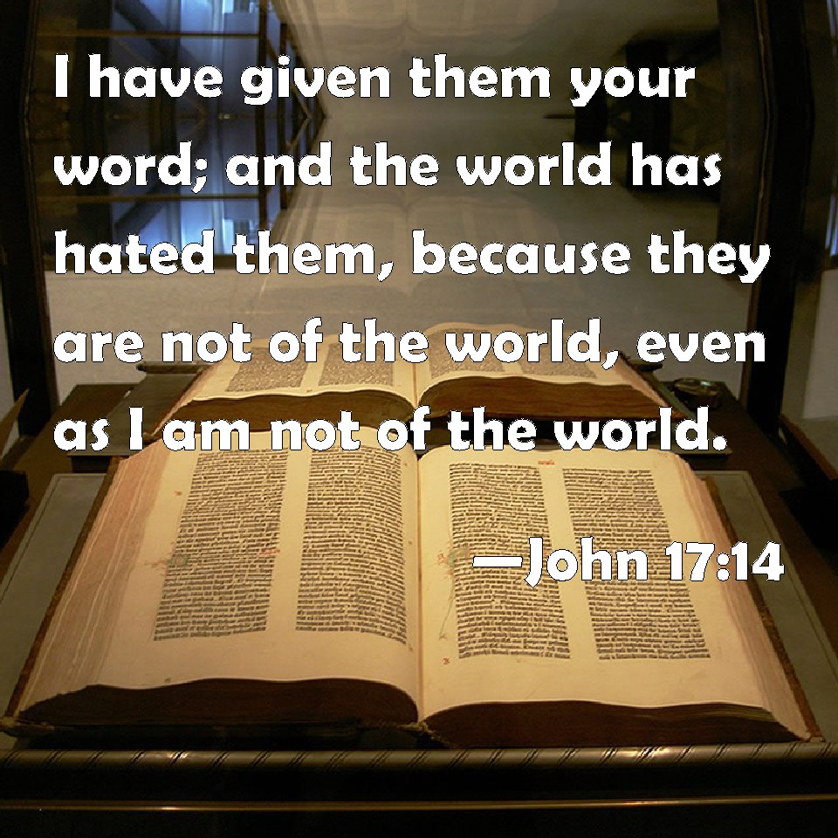
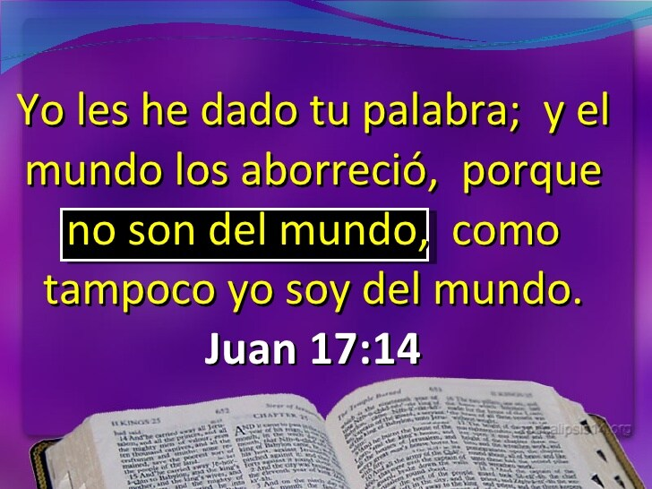

This is an affirmation of divine revelation through Jesus' person, teachings, and example. Jesus gives the Word and is the Word. We welcome the Person of the gospel and believe the message of the gospel...Rejection by the world is a sign of acceptance by Christ…Believers are in the world, but not of the world…"The world" refers to this fallen age of human and angelic rebellion. (Bob Utely)
Esta es una afirmación de la revelación divina a través de la persona, las enseñanzas y el ejemplo de Jesús. Jesús da la Palabra y es la Palabra. Damos la bienvenida a la Persona del evangelio y creemos en el mensaje del evangelio ... El rechazo del mundo es una señal de aceptación por parte de Cristo ... Los creyentes están en el mundo, pero no del mundo ... "El mundo" se refiere a esta era caída de rebelión humana y angelical. (Bob Utely)
Have we been changed by His Word? Are we in the world but not of the world? Are we riding along with the culture or clashing with it? Have we been rejected because of our faith?
¿Hemos sido cambiados por Su Palabra? ¿Estamos en el mundo pero no somos del mundo? ¿Vamos con la cultura o chocamos con ella? ¿Hemos sido rechazados por nuestra fe?
If nobody hates you for being a Christian, are you a Christian? If you find that you run with the
general herd, and swim with the current, can you be a follower of that Christ who was despised and
rejected of men? (Spurgeon)
Si nadie te odia por ser cristiano, ¿eres cristiano? Si se encuentra corriendo con la manada general, y nadar con la corriente, ¿puedes ser un seguidor de ese Cristo que fue despreciado y rechazado de los hombres? (Spurgeon)
¹⁵ My prayer is not that you take them out of the world but that you protect them from the evil one.
¹⁵ No te pido que los saques del mundo, sino que los protejas del mal.
We are in a spiritual war. A recent member overdosed and died, they gave into temptation and died. We are in a spiritual war; we need to wake up and realize Satan wants to destroy us and those we love. We are fighting this battle on foreign ground because heaven is our home. So, do we isolate and play it safe?
Estamos en una guerra espiritual. Un miembro reciente sufrió una sobredosis y murió, cedieron a la tentación y murieron. Estamos en una guerra espiritual; necesitamos despertarnos y darnos cuenta de que Satanás quiere destruirnos a nosotros y a los que amamos. Estamos librando esta batalla en terreno extranjero porque el cielo es nuestro hogar. Entonces, ¿nos aislamos y vamos a lo seguro?
Christians have a mission in the world. It is not time for them to go home or isolate themselves into "Christian" cliques! (Utely)
Los cristianos tienen una misión en el mundo. ¡No es hora de que se vayan a casa o se aíslen en camarillas "cristianas"! (Utely)
ISOLATION IS DANGEROUS!
¡EL AISLAMIENTO ES PELIGROSO!
However, we are not alone in this battle…God is with us always. The Father protects us…
Sin embargo, no estamos solos en esta batalla… Dios está siempre con nosotros. El Padre nos protege ...
He closes His life on earth by commending them to the keeping of His heavenly Father.
Surely, brethren, this teaches us that this care is ever needed. Sheep never outgrow the necessity for their being kept by the shepherd. If the eleven always required keeping, I am sure that you and I do. We are not better than Thomas, or Peter, or John. We have among us many a Thomas, who will not believe without a superfluity of evidence, many a Peter, rash and impetuous, and many a John, who would call fire from heaven upon the adversaries of the cause. We are full of flaws and failures, are we not? We shall crumble to the dust if the Lord does not keep us. Is there one man among us that can live unless the eternal life shall continue to flow into him? I am sure there is not. (Spurgeon)

Cierra Su vida en la tierra encomendándolos a la custodia de Su Padre celestial.
Sin duda, hermanos, esto nos enseña que este cuidado siempre es necesario. Las ovejas nunca superan la necesidad de que el pastor las cuide. Si los once siempre necesitaron que los cuidaran, estoy seguro de que tú y yo tambien. No somos mejores que Tomás, Pedro o Juan. Tenemos entre nosotros muchos Tomáses, que no creerán sin una evidencia superflua, muchos Pedros, temerario e impetuoso, y muchos Juanes, que llamarían fuego del cielo sobre los adversarios de la causa. Estamos llenos de defectos y fracasos, ¿no es así? Nos desmoronaremos hasta el polvo si el Señor no nos guarda. ¿Hay un hombre entre nosotros que pueda vivir a menos que la vida eterna continúe fluyendo hacia él? Estoy seguro de que no. (Spurgeon)

EG. There was once a poor man in a small country town who had not all the sense people usually have.
But he had sense enough to be a great drunkard and swearer. As God would have it, he once listened to a
poor woman who was singing,
“I’m a poor sinner and nothing at all;
But Jesus Christ is my all in all.”
Home he went, repeating these words, he put his trust in a crucified Savior and was really converted. Well, he soon came to church, and although he was a peddler and always traveling about, he said, “I want to join your church.” They, remembering his sinful way of life, required some great evidence of a change before they received him, “O!” says he, “I must come in.” “But you have been such a great sinner and you are unconverted,” added the elders. “Well,” said poor Jack, “I don’t know if I’m unconverted and I confess I am a great sinner, but
“I’m a poor sinner and nothing at all;
But Jesus Christ is my all in all.”
They could not refuse him and therefore accepted him for fellowship. After this he was always
happy. When a Christian said to him, “But you always seem so happy and pleased, Jack. How is it?” “Well” said he, “I ought to be happy, for— ‘I’m a poor sinner and nothing at all;
But Jesus Christ is my all in all.’” “Well but,” said the gentleman, “I can’t see how you can be always so happy and sure. I sometimes lose my evidences.” “I don’t,” said Jack,
“I’m a poor sinner and nothing at all;
But Jesus Christ is in my all in all.”
“Ah,” said a friend, “I am at times miserable, because I remember my sad sinfulness even since
conversion.” “Ah,” said Jack,

“You have not begun to sing,
‘I’m a poor sinner and nothing at all;
But Jesus Christ is my all in all.’” If you will go to Him with this cry, “I’m a poor sinner and nothing at all; And Jesus Christ is my all in all.”

P.EJ. Había una vez un hombre pobre en una pequeña ciudad rural que no tenía todo el sentido común que la gente suele tener.
Pero tenía el suficiente sentido común para ser un gran borracho y blasfemo. Como Dios quiere, una vez escuch un
pobre mujer que cantaba,

“Soy un pobre pecador y nada en absoluto;
Pero Jesucristo es mi todo en todos ”.

Se fue a casa, repitiendo estas palabras, puso su confianza en un Salvador crucificado y realmente se convirtió. Bueno, pronto llegó a la iglesia, y aunque era un vendedor ambulante y siempre viajaba, dijo: "Quiero unirme a su iglesia". Ellos, recordando su forma de vida pecaminosa, requirieron una gran evidencia de un cambio antes de recibirlo, "¡Oh!" dice él: "Debo entrar". “Pero has sido un gran pecador y no eres convertido”, agregaron los ancianos. "Bueno", dijo el pobre Jack, "no sé si soy inconverso y confieso que soy un gran pecador, pero

“Soy un pobre pecador y nada en absoluto;
Pero Jesucristo es mi todo en todos ”.

No pudieron rechazarlo y, por lo tanto, lo aceptaron como compañerismo. Después de esto, él siempre estuvo contento. Cuando un cristiano le dijo: “Pero siempre pareces tan feliz y complacido, Jack. ¿Cómo es?" "Bueno", dijo, "debería estar feliz, porque ..." Soy un pobre pecador y nada en absoluto;
Pero Jesucristo es mi todo en todo "." Bueno, pero ", dijo el caballero," no veo cómo puedes estar siempre tan feliz y seguro. A veces pierdo mis evidencias ". "No lo hago", dijo Jack,

“Soy un pobre pecador y nada en absoluto;
Pero Jesucristo está en mi todo en todos ”.

"Ah", dijo un amigo, "a veces me siento miserable, porque recuerdo mi triste pecado incluso desde
conversión." "Ah", dijo Jack,

“No has empezado a cantar,
"Soy un pobre pecador y nada en absoluto;
Pero Jesucristo es mi todo en todo ". Si vas a Él con este grito," Soy un pobre pecador y nada en absoluto; Y Jesucristo es mi todo en todos ”.

¹⁶ They are not of the world, even as I am not of it.
¹⁶ Así como yo no soy del mundo, ellos tampoco son del mundo.
Who defines who we are? The culture or ourselves or God?
¿Quién define quiénes somos? ¿La cultura o nosotros mismos o Dios?

1 Corinthians 6:9-11 ⁹ Do you not know that the wicked will not inherit the kingdom of God? Do not be deceived: Neither the sexually immoral nor idolaters nor adulterers nor male prostitutes nor homosexual offenders ¹⁰ nor thieves nor the greedy nor drunkards nor slanderers nor swindlers will inherit the kingdom of God. ¹¹ And that is what some of you were. But you were washed, you were sanctified, you were justified in the name of the Lord Jesus Christ and by the Spirit of our God.

1 Corintios 6:9-11 ⁹⁻¹⁰ ¿No saben ustedes que los que cometen injusticias no tendrán parte en el reino de Dios? No se dejen engañar, pues en el reino de Dios no tendrán parte los que se entregan a la prostitución, ni los idólatras, ni los que cometen adulterio, ni los afeminados, ni los homosexuales, ni los que roban, ni los avaros, ni los borrachos, ni los maldicientes, ni los ladrones. ¹¹ Y esto eran antes algunos de ustedes; pero ahora ya recibieron el baño de la purificación, fueron santificados y hechos justos en el nombre del Señor Jesucristo y por el Espíritu de nuestro Dios.

Hebrews 8:10 ¹⁰ This is the covenant I will make with the house of Israel after that time, declares the Lord. I will put my laws in their minds and write them on their hearts. I will be their God, and they will be my people.

Hebreos 8:10 ¹⁰ La alianza que haré con Israel después de aquellos días, será ésta, dice el Señor:
Pondré mis leyes en su mente y las escribiré en su corazón. Yo seré su Dios y ellos serán mi pueblo.

When we enter into the divine love fest, God should define/refine us!
Cuando entramos en la fiesta del amor divino, ¡Dios debería definirnos / refinarnos!
EG.
Larry Moyer
Some time ago I spoke to a man in the Air Force. He admitted to me that he did not know if he was going to heaven. So I pulled a 3x5 card from my pocket and said, "I would like you to list on that card whatever is keeping you from trusting Christ right now."

PEJ
Larry Moyer

Hace algún tiempo hablé con un hombre de la Fuerza Aérea. Me admitió que no sabía si iría al cielo. Así que saqué una tarjeta de 3x5 de mi bolsillo y dije: "Me gustaría que enumeraras en esa tarjeta todo lo que te impide confiar en Cristo en este momento".
He mentioned two things: "My friends, I don’t know what they’ll say. And secondly, certain things I’m going to have to give up." I knew what he meant because when I walked into the room there was a Playboy magazine laying on the night stand.

Mencionó dos cosas: "Mis amigos, no sé qué dirán. Y en segundo lugar, ciertas cosas a las que voy a tener que renunciar". Sabía lo que quería decir porque cuando entré en la habitación había una revista Playboy en la mesita de noche.
I said, "Okay, now let’s talk about those two for a minute. First of all, you said your friends. Do you mean that you are going to go through life letting them make all your big decisions for you and you make your small ones?"

Le dije: "Está bien, ahora hablemos de esos dos por un minuto. Primero que nada, dijiste tus amigos. ¿Quieres decir que vas a pasar por la vida dejándolos tomar todas tus grandes decisiones por ti y tú haces las pequeña decisiones?
That really irritated him. He said, "I will not do that!"

Eso realmente lo irritó. Él dijo: "¡No haré eso!"
I said, "If you say, ’I will not trust Christ because of my friends,’ that is exactly what you are saying. They can make all my big decisions, like where I will spend eternity, and I will make all my small ones."
Le dije: "Si dices: 'No confiaré en Cristo por mis amigos', eso es exactamente lo que estás diciendo. Ellos pueden tomar todas mis grandes decisiones, como dónde pasaré la eternidad, y yo haré todas mis pequeñas decisiones.”
He said, "I will not do that. If I do not go to heaven, I want it to be my choosing, not theirs."

Dijo: "No haré eso. Si no voy al cielo, quiero que sea mi elección, no la de ellos".
So I said, "That’s not a good reason, is it?" he said, "No."

Entonces dije: "Esa no es una buena razón, ¿verdad?" él dijo no."
I continued, "Secondly, you said ’Certain things I will have to give up.’ Now we’ve already talked about the fact that God is not asking you to give up anything. God is asking you to receive something. Once you’ve received eternal life God will help you to put into your life what should be there and take out what should not be there." But he knew that if he trusted Christ and grew as a Christian certain things would have to go. So, although they were not an issue they became the issue.

Continué: "En segundo lugar, dijiste 'Tendré que renunciar a ciertas cosas'. Ahora ya hemos hablado sobre el hecho de que Dios no te está pidiendo que renuncies a nada. Dios te está pidiendo que recibas algo. Una vez que hayas recibido la vida eterna Dios te ayudará a poner en tu vida lo que debería estar allí y sacar lo que no debería estar allí ". Pero sabía que si confiaba en Cristo y crecía como cristiano, ciertas cosas tendrían que desaparecer. Entonces, aunque no fueron un problema, se convirtieron en el problema.

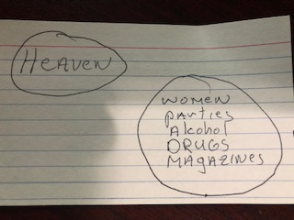

CIELO MUJERES, FIESTAS, ALCOHOL, DROGAS, REVISTAS.
So I took a 3x5 card and drew two circles on it. Inside one circle I wrote "heaven" and inside the other circle I wrote "women, parties, alcohol, magazines" (all the things he had mentioned). Then I said, "Now I just want to be sure I’m clear on what you are saying. If I understand you, you are saying, I will give up this circle (heaven) for this circle."

Así que tomé una tarjeta de 3x5 y dibujé dos círculos en ella. Dentro de un círculo escribí "cielo" y dentro del otro círculo escribí "mujeres, fiestas, alcohol, revistas" (todas las cosas que él había mencionado). Entonces dije: "Ahora solo quiero estar seguro de que tengo claro lo que estás diciendo. Si te entiendo, estás diciendo, renunciaré a este círculo (cielo) por este círculo".
I will never forget it. He looked at me and said, "May I think for a minute?" He bowed his head to think, and I bowed my head to pray for him. A few minutes later he raised his head, he said, "I’m ready."

Nunca lo olvidaré. Me miró y dijo: "¿Puedo pensar un minuto?" Inclinó la cabeza para pensar y yo incliné la cabeza para orar por él. Unos minutos después levantó la cabeza y dijo: "Estoy listo".
He trusted Christ, and tonight is one of the happiest people it is my privilege to know, because he realized something very simple. He did not have a good reason for not trusting Christ. He only had an excuse.

Él confió en Cristo, y esta noche es una de las personas más felices que tengo el privilegio de conocer, porque se dio cuenta de algo muy simple. No tenía una buena razón para no confiar en Cristo. Solo tenía una excusa.

What is our excuse?
Cual es nuestra excusa?
¹⁷ Sanctify them by the truth; your word is truth. ¹⁸ As you sent me into the world, I have sent them into the world. ¹⁹ For them I sanctify myself, that they too may be truly sanctified.
¹⁷ Conságralos a ti mismo por medio de la verdad; tu palabra es la verdad. ¹⁸ Como me enviaste a mí entre los que son del mundo, también yo los envío a ellos entre los que son del mundo. ¹⁹ Y por causa de ellos me consagro a mí mismo, para que también ellos sean consagrados por medio de la verdad.
Believers are called to Christlikeness. This can only happen through knowledge of the truth, which is both living word and written word. "Sanctify," in its OT sense, basically means "to set apart for God's service…Truth refers to Jesus' message about God. Jesus is called both the message and truth of God. The Spirit is often referred to as the Spirit of Truth. Notice that believers are also sanctified by truth and by the Spirit.
Los creyentes están llamados a ser semejantes a Cristo. Esto solo puede suceder a través del conocimiento de la verdad, que es tanto palabra viva como palabra escrita. "Santificar", en su sentido del Antiguo Testamento, básicamente significa "apartar para el servicio de Dios ... La verdad se refiere al mensaje de Jesús acerca de Dios. Jesús es llamado tanto el mensaje como la verdad de Dios. El Espíritu a menudo se conoce como el Espíritu de la Verdad". Note que los creyentes también son santificados por la verdad y por el Espíritu.
EG. In May of 1846 an evangelist, now mostly forgotten, named “James Caughey” (pronounced “coffee”) visited a chapel in Nottingham England and preached a sermon on the words recorded in St. Mark, “Therefore I say unto you, what things soever ye desire, when ye pray, believe that ye receive them, and ye shall have them.” Caughey preached that the key to this verse was to learn to desire God’s desires, and that God’s foremost desire was that we develop the character of a servant, to help the poor, and to spread the gospel that souls might be saved. A gangly young man was present at this service. He’d been saved for two years but had been drifting. But that day in May, God spoke to this gangly young man through evangelist James Caughey. The Holy Spirit gave the young man a passion for desiring servanthood. The young man acted on God’s direction, and he devoted himself to starting an organization committed to the salvation of souls and service to the needy. A sermon on “desiring servanthood” inspired the young, gangly William Booth to fulfill his destiny and found the Salvation Army.
P.EJ. En mayo de 1846, un evangelista, ahora olvidado en su mayoría, llamado "James Caughey" (que se pronuncia "café") visitó una capilla en Nottingham, Inglaterra y predicó un sermón sobre las palabras registradas en San Marcos: "Por tanto, os digo que cosas si así lo deseas, cuando ores, cree que lo recibirás, y lo tendrás ”. Caughey predicó que la clave de este versículo era aprender a desear los deseos de Dios, y que el mayor deseo de Dios era que desarrollemos el carácter de siervos, ayudemos a los pobres y difundamos el evangelio para que las almas se salven. Un joven desgarbado estuvo presente en este servicio. Se había salvado durante dos años, pero había estado a la deriva. Pero ese día de mayo, Dios le habló a este joven desgarbado a través del evangelista James Caughey. El Espíritu Santo le dio al joven una pasión por desear el servicio. El joven actuó bajo la dirección de Dios y se dedicó a iniciar una organización comprometida con la salvación de las almas y el servicio a los necesitados. Un sermón sobre el “deseo de servidumbre” inspiró al joven y desgarbado William Booth a cumplir su destino y fundar el Ejército de Salvación.
Trust in Jesus the person and the Spirit will lead you to new unknown heights!
¡Confía en Jesús, la persona y el Espíritu te llevará a nuevas alturas desconocidas!
²⁰ “My prayer is not for them alone. I pray also for those who will believe in me through their message, ²¹ that all of them may be one, Father, just as you are in me and I am in you. May they also be in us so that the world may believe that you have sent me.
²⁰ »No te ruego solamente por éstos, sino también por los que han de creer en mí al oír el mensaje de ellos. ²¹ Te pido que todos ellos estén unidos; que como tú, Padre, estás en mí y yo en ti, también ellos estén en nosotros, para que el mundo crea que tú me enviaste.

Jesus dying wish is for unity in His church. I believe it is coming about today. We are involved in CR, Tres Dias, and an upcoming revival. I believe competition between congregations is diminishing and we are being united in mission.
El último deseo de Jesús es la unidad en su iglesia. Creo que está sucediendo hoy. Estamos involucrados en CR, Tres Dias y un avivamiento próximo. Creo que la competencia entre las congregaciones está disminuyendo y estamos unidos en la misión.
“For you are all sons of God through faith in Christ Jesus. For as many of you as were baptized into Christ have put on Christ. There is neither Jew nor Greek, there is neither slave nor free, there is neither male nor female; for you are all one in Christ Jesus.” Galatians 3:26-28 (NKJV)

²⁶ pues por la fe en Cristo Jesús todos ustedes son hijos de Dios, ²⁷ ya que al unirse a Cristo en el bautismo, han quedado revestidos de Cristo. ²⁸ Ya no importa el ser judío o griego, esclavo o libre, hombre o mujer; porque unidos a Cristo Jesús, todos ustedes son uno solo. Gálatas 3:26-28

Christ’s body is not made up of denominations, nor of presbyteries, nor of Christian societies, it is made up of saints chosen of God from before the foundation of the world, redeemed by blood, called by His Spirit, and made one with Jesus… Above all, the Holy Spirit, who indwells in every believer, is the true fount of oneness. (Spurgeon)
El cuerpo de Cristo no está formado por denominaciones, ni por presbiterios, ni por sociedades cristianas, está formado por santos escogidos por Dios desde antes de la fundación del mundo, redimidos por sangre, llamados por su Espíritu y hechos uno con Jesús ... Sobre todo, el Espíritu Santo, que habita en cada creyente, es la verdadera fuente de la unidad. (Spurgeon)
EG. Hold hands
P.EJ. Tomarse de las manos
Main question today is Jesus are all and all?
La pregunta principal hoy es ¿Jesús somos todos y todos?

